MapReduce:在大规模集群上简化数据处理流程
1 Programming Model
输入一组键值对的集合来计算，产生一组键值对的集合输出。MapReduce库的使用者将该计算描述为两个功能：映射和规约。
映射，由使用者编写，采用一个输入对，然后产生一组中间键值对的集合。MapReduce库将关联到相同键 I 的中间值分到同一个组中，然后将它们传递给归约函数。
归约函数，依然由使用者编写，它接受一个中间键 I 和 这个键对应的值的集合。它将这些值域合并来形成一个规模更小的值的集合。典型的例子就是归约函数的调用产生零个或一个输出结果。这些中间值通过迭代器传递给使用者的归约函数。这就允许我们在有限的内存下处理大量数据。
2 实现
MapReduce接口的实现有多种可能方法。正确的选择取决于环境。举例来说，一种实现可能适合于小内存的机器，另一种实现适合于大型的NUMA、多处理器的机器，也有一种适合于更大规模的网络互联的机器群。
这部分描述了基于谷歌广泛使用的计算环境（网络互联的大规模计算器集群）的一种实现。我们的环境是：
(1) 每台机器有双核x86处理器，2GB内存，运行着Liunx操作系统。
(2) 使用着有效的网络硬件 —— 在机器级上很典型的就是100mb/s或者1gb/s，但是平均要比总体带宽的1/2要少很多。
(3) 一个集群由成百上千个机器组成，因此机器出现故障很正常。
(4) 存储是由直接附到单独机器群的廉价IDE硬盘提供。在室内开发的分布式文件系统是用来管理这些硬盘上的数据。这个文件系统在不可靠的硬件上使用复制来保证可用性和可靠性。
(5) 用户将作业提交到调度系统。每个作业由一些任务组成，并且由调度器映射到集群中的可用机器。
3.1 执行概览
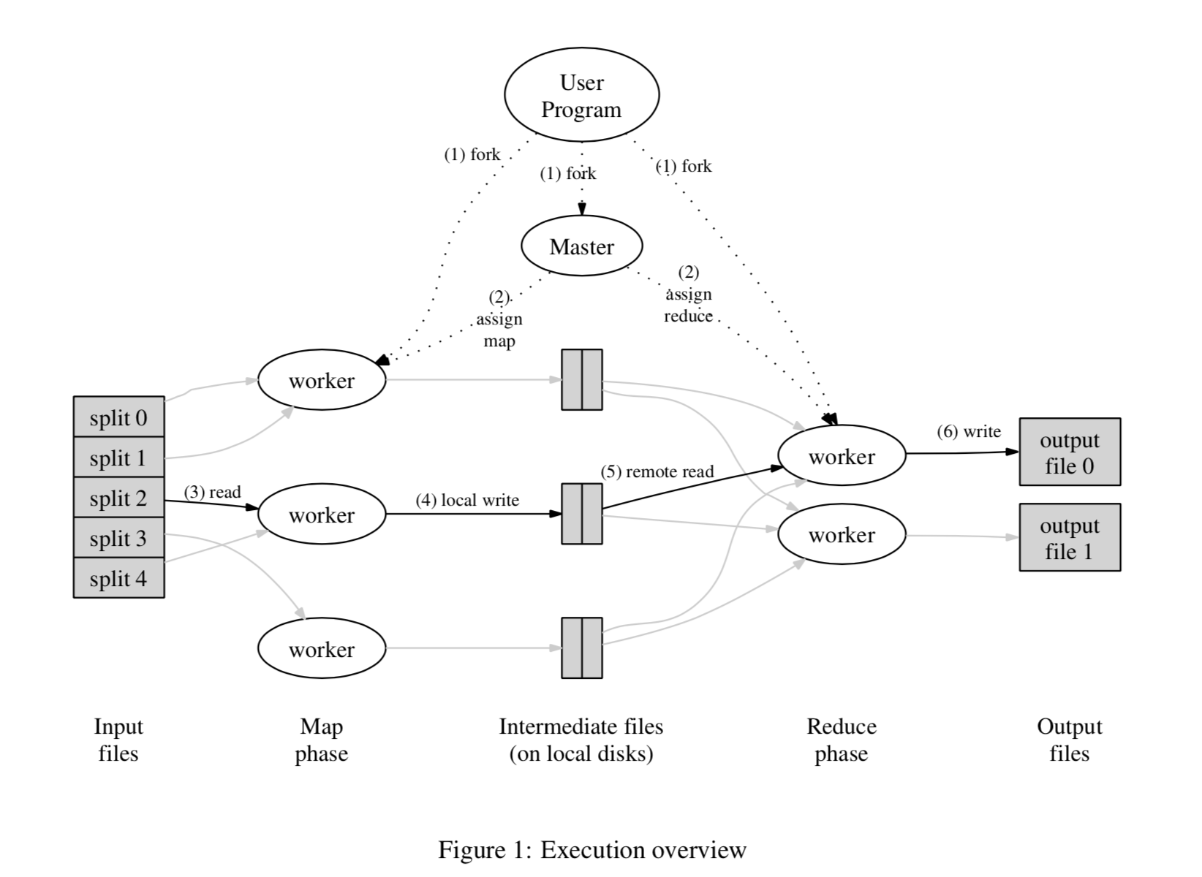
通过自动将输入数据分割成M个切片在多机器间分布式地调用Map函数。这些输入分片可以被多台机器并行处理。通过使用分割函数（例如`hash(key) mod R`）将过渡键分割到R个分区中中来分布式地调用归约函数。分区数和分割函数由用户自定义。
图一展示了我们实现的MapReduce操作的基本工作流。当用户程序调用MapReduce函数，接下来的一系列动作将会发生：
  - 用户程序的MapReduce库首先将输入的文件分割成M个分片，每个分片大小从16MB到64MB不等（可由用户通过可选参数配置）。然后该库在集群上开启程序的多个拷贝。
  - 程序有一份拷贝是特殊的——主节点。其余的是工作节点，由主人分配任务。有M个映射任务和R个归约任务分配。主人选择空闲的工作节点，然后给它们分配一个映射或者归约任务。
  - 被赋予映射任务的工作节点从相关的输入分片中读取内容。它把数据解析成健值对，然后把键值对传递给用户定义的映射函数。映射函数产生的过渡键值对缓存在内存中。
  - 被缓存的键值通过分区函数划分成R个区域，然后周期性地写入到本地磁盘中。这些键值对在磁盘上的位置会返回给主人，主人负责将这些位置传给归约工作节点。
  - 当主人向归约工作节点通知这些位置时，归约工作节点使用远程过程调用来读取映射工作节点在本地磁盘上缓存的数据。当归约工作节点读取所有的中间数据后，它将过渡键进行排序，这样的话，所以键相同的实例就会分为一组。排序是必须的，因为许多不同的键映射到同一个归约任务。如果中间数据太大难以放进内存，需要一个额外的排序。
  - 归约工作节点迭代排好序的中间数据，对于每一个唯一的过渡键，它将该键和相关联的中间值集合传递给归约函数。归约函数的输出被附加到这个归约分区的一个最终输出文件中。
  - 当所有的映射和归约任务完成后，主人唤醒用户程序。这时候，MapReduce返回到用户程序中。
在顺利完成之后，mapreduce执行结果可以在R个输出文件（每一个归约任务，伴随着一些由用户定义的文件名）找到。用户不需要将这R个输出文件合并到一个文件中——它们经常将这些文件作为输入传给另一个MapReduce调用。
3.2 主数据结构
主节点保存着若干个数据结构。对于每一个映射任务和归约任务，它存储着状态（空闲，运行或者完成），还有工作机器的标识（对于非空闲任务而言）。
主节点是个管道，通过它中间文件区域的位置可以从映射任务传递到归约任务。因此，对于每个完成的映射任务，主节点存储着由映射任务产生的R个中间文件区域的位置和大小。当映射任务完成时，位置和大小信息都会被更新。这些信息会被增量地推送给那些正在运行归约任务的工作机器。
3.3 容错性
由于MapReduce库被设计成用成百上千台机器处理大数据，那么该库必须对机器故障有很高的容错性。
工作节点故障
主节点会周期性地对每个工作节点ping。如果在确定时间内没有收到工作节点的响应，主节点会标记该节点故障。任何完成的映射任务会被重置回闲置状态，因此可以在其它工作节点上被调度。归约任务同样如此。
已完成的映射任务会故障节点上被重新执行，因为它们的输出存储在故障机器的磁盘上，而这些输出是访问不到的。已完成的归约任务不需要重新执行，因为它们的输出是存储在一个全局文件系统中。
当一个映射任务首先被A节点执行，然后被B节点执行（因为节点A发生了故障），所有正在执行归约任务的节点会被通知重新执行。还没有从节点A读取数据的归约任务将会从节点B读取数据。
MapReduce对于大规模的节点故障有着很强的容错性。举个例子，在一个MapReduce运行期间，在某个集群上维护网络一次性导致80台机器组在几分钟内无法访问。主节点会重新执行那些无法访问的机器已完成的任务，然后继续推进进程，最终完成MapReduce任务。
主节点故障
让主节点周期性地写入上述描述数据结构的检查点非常容易。如果主节点任务终止，一个新的拷贝会从上一个检查点状态启动。但是，考虑到只有一个主节点，它发生故障是非常不幸的；因此如果主节点故障，我们目前的实现是终止MapReduce计算。客户端会检查这个状态，而且如果想执行这个MapReduce任务，它们会重新尝试。
故障呈现中的语义
当用户提供的映射和归约操作是关于输入值的确定性函数时，我们分布式的实现产生相同的结果，因为它们是由程序串行执行的。
我们依赖映射和归约任务输出得原子性提交来获取这个属性。每个运行中的任务将它的输出写入到私有的临时文件。每个归约任务产生一个这样的文件，一个映射任务产生R个这样的文件。当一个映射任务完成时，工作节点向主节点发送一条消息，这条消息包含R个临时文件的名称。如果主节点收到一条完成的消息，它将会忽略这条消息。否则，主节点在数据结构中记录这R个文件的名称。
当一个归约任务完成时，归约节点原子性地将它临时输出文件重命名到最终的输出文件。如果在多台机器上执行相同的归约任务，多个重命名的调用将会执行，并输出到最终的相同文件中。
大量的映射和归约运算是确定性的，在这个例子中，我们的语义跟串行执行是一致的，基于这个事实，让程序员相信程序行为是非常容易的。当映射和归约运算是不确定的，我们提供偏弱仍合理的语义。在非确定性运算中，归约任务R1的输出，非确定性程序串行执行产生的R1输出，这两者是一致的。
举个例子，现有映射任务M，归约任务R1和R2。使e(Ri)表示Ri的执行（只有一个这样的执行）。偏弱点的语义产生了，因为e(R1)可能读取的M执行产生的输出，而e(R2)可能读取M另一种执行产生的输出。
任务粒度
我们将映射阶段划分成M个分片，归约阶段划分为R个分片。理想情况下，M和R应该比节点机器的数量大得多。让每个节点执行各种任务提高了动态负载均衡，当一个节点故障时，也加快了恢复：许多完成的映射任务会被扩散到其它节点机器上。
M和R有多大是有确切边界的，因为主节点必须做出O(M+R)的调度决定，并在内存中保存O(M*R)种状态。（内存使用的常量却非常小：O(M*R)个状态由大约每个映射或归约任务对的一个字节组成。）
而且，R由用户限制，因为每个归约任务输出到各自的文件中。实际上，我们倾向于选择M，以便每个任务大概是16MB到64MB的输入数据，我们把R设置成我们期望使用的工作节点的小数倍。我们经常在M=200000，R=5000，使用2000个工作节点来执行MapReduce计算。
备份任务
一个掉队者是延长MapReduce操作的原因之一：这台机器花费了异常长的时间来计算很少一部分的映射或归约任务。有很多原因会导致落后者。例如，磁盘糟糕的机器可能经常发生可就生的错误，这些错误将读性能从30MB/s降到1MB/s。集群调度系统也许已经调度其它这台机器上的任务，由于CPU、内存、磁盘或网络带宽的竞争，导致机器执行MapReduce代码更慢。我们最近遇到的一个问题是机器初始化代码的bug，这个bug引起处理器缓存的失效：在一个被影响的机器上的计算性能有上百倍的影响。
我们有一个一般的机制来减轻落后者的问题。当一个MapReduce操作将近完成的时候，主节点调用备用进程来执行那些剩下的还在执行的任务。无论是最初的还是备份的执行完成，这个任务都被标记为完成。我们已经调整了这个机制，通常只会占用多几个百分点的机器资源，我们发现这可以显著的减少完成大规模MapReduce操作的时间。作为一个例子，在5.3节描述的排序程序中，如果备份任务机制被禁止，将花费多出44%的时间来完成。
4 性能
在这部分，我们通过两个运行在大集群上的计算来衡量MapReduce的性能。一个计算是扫描1TB的数据来查找特定的匹配串。另一个计算对1TB的数据进行排序。
这两个程序代表了MapReduce的用户实现的真实的程序的一个大子集。一类是把数据从一种表示转化到另一种表示。另一类是从一个大的数据集中提取少量的关心的数据。
4.1 集群配置
所有的程序都在一个集群上运行，这个集群大概由1800台机器组成。每台机器由2核2GHZ Intel Xeon超线程处理器，4G内存，2个160GB IDE硬盘和1Gb/s网卡。这些机器被组织在两层的树状交叉网路中，在根节点大概有100-200Gb/s的带宽。所有这些机器都有相同的部署，因此任何一对节点之间来回时间不超过1毫秒。
在这4G内存里，大约有1-1.5G用于其它任务。这些程序运行在周末下午，那个时候，CPU、硬盘和网络大多数都是空闲的。
4.2 匹配
这个匹配程序扫描10000000000条记录，每条记录100个字节，查找比较少的3字符匹配（这个匹配出现在92337条记录中）。输入被分割成大约64MB的分片（M=15000），输出是放到一个文件中。
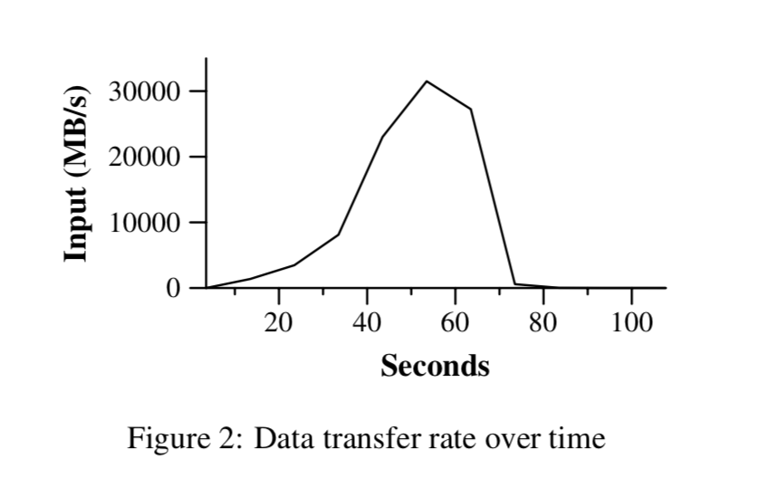
图2展示了计算随着时间的变化过程。Y轴展示了输入数据的扫描速率。当MapReduce计算赋予越来越多的机器，这个速率在逐步提升。当1764个节点加入的时候，速率峰值达到30GB/s。当映射任务完成，速率开始回降，并在计算的80秒的时候，速率达到0。整个计算从开始到结束大概花了150秒。这包括了开头的一分钟启动时间。启动时间用来把程序传播到所有的机器上,等待GFS打开1000个输入文件,得到必要的位置优化信息。
4.3 排序
排序程序对1TB的记录进行排序。
这个排序程序只用不到50行的用户代码。有三行的映射函数从文本行抽取10字节的排序键，并返回键和原始的文本行作为中间的键值对。我们使用内置的Identity函数作为归约操作。这个函数直接把中间的键值对作为输出的键值对。最终的排序结果输出到2路复制的GFS文件中。
像之前一样，输入数据被分割到64MB的分片中（M=15000）。我们将排序结果写到4000个文件中（R=4000）。分区函数使用键的原始字节来把数据分区到R个小片中。
分区函数知道键的分布情况。在一般的排序程序中，我们添加一个预处理的MapReduce操作，它会采样键的情况，并使用样本键的分布情况来计算最终的排序处理的分割点。
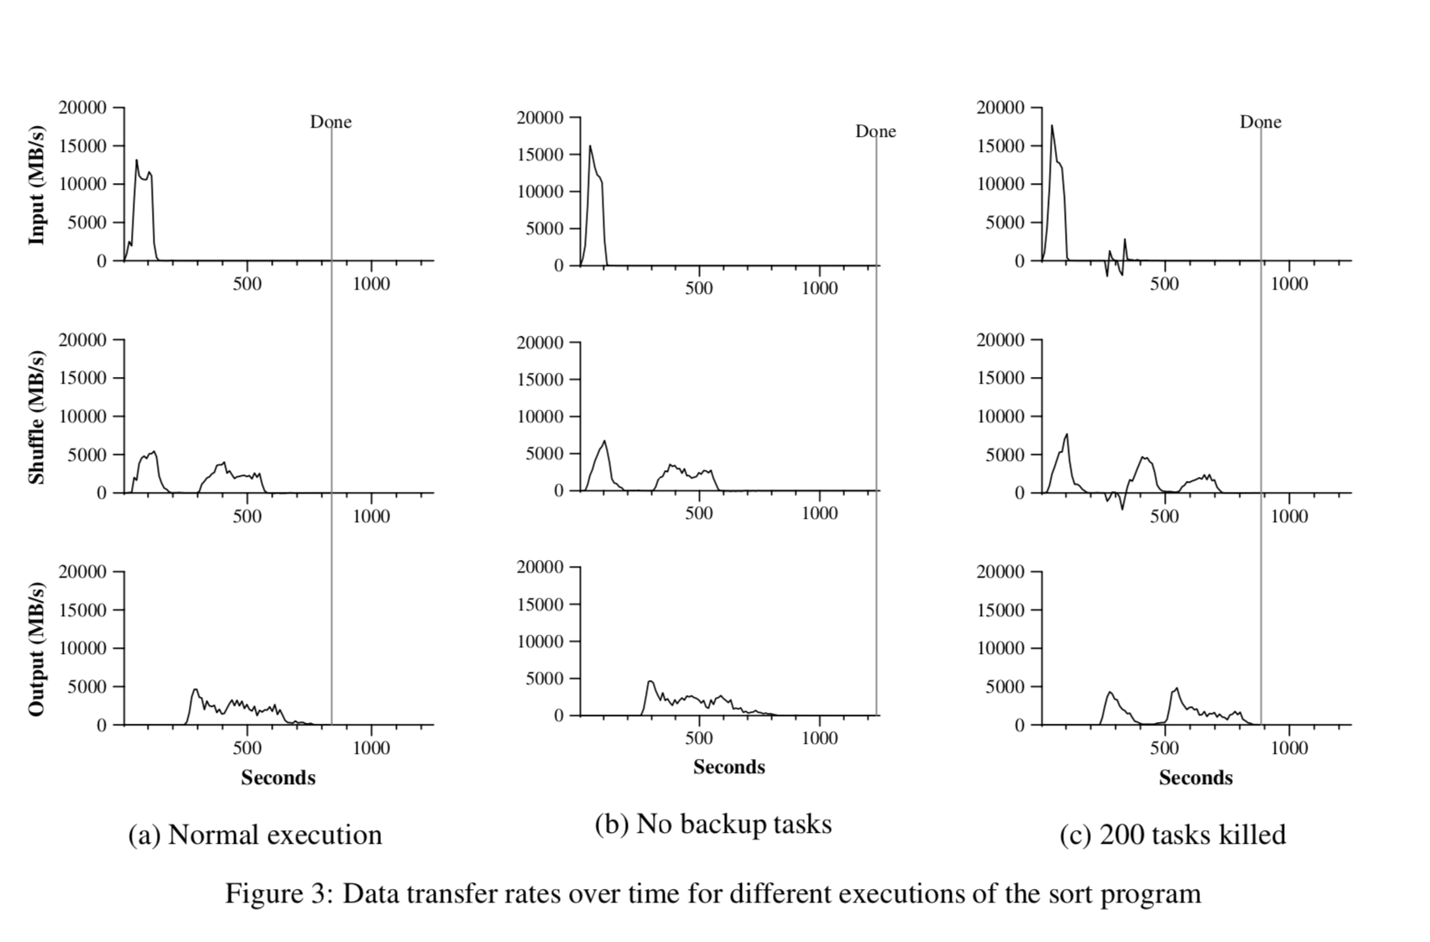

图3（a）展示了排序程序正常执行的过程。左上角的图展示了读取输入的速度。请注意输入速率比匹配慢。因为排序映射任务花费一般的时间和I/O带宽将中间输出写入到磁盘中。而匹配的相关中间输出大小可忽略不计。
左中的图展示了数据通过网络从映射任务传递到归约任务的速率。当第一个映射任务完成时，重组就开始了。图示上的第一个高峰是启动了第一批大概1700个归约任务(整个MapReduce任务被分配到1700台机器上,每个机器一次最多只执行一个归约任务)。大概计算后的300秒，部分第一批归约任务完成，我们开始为剩下的归约任务重组数据。全部的排序过程持续了大概600秒的时间。
左下角的图展示了归约任务将排完序的数据写入到最终文件的速率。在第一个重组阶段的最后和写阶段的开始有一个延时，因为机器正忙于排序中间数据。写操作以2-4GB/s的速率持续了一段时间。所有的写操作花费了850秒。包括前面的启动过程,全部的计算任务花费了891秒。
有一些事情要注意：输入速率高于重排速率和输出速率，因为位置优化——大部分的数据从本地磁盘读取，没有通过带宽受限的网络。重排速率要高于输出速率因为输出阶段写两个排序后数据的拷贝（我们写两个副本的原因是为了可靠性和可用性）。如果底层文件系统用容错编码的方式，而不采用复制写的方式,在写盘阶段可以降低网络带宽的要求。
4.4 备份任务的影响
在图3（b）中，我们展示了备份任务禁止的排序程序的执行情况。960秒后，只有5个归约任务没有完成。但是这些掉队者直到300秒后才完成。整个计算过程花费了1283秒，多花了44%的时间。
4.5 机器故障
在图3（c）中，我们展示了计算过程中故意停止1746个节点中的200台机器几分钟的排序的执行情况。 底层文件系统立即在有用机器上重启新的工作进程。
由于之前完成的映射工作丢失，工作节点死亡导致一个负的输入率，需要重新执行。映射工作很快就会重新执行。整个计算过程花费了933秒，包括开头的启动时间（只比正常执行时间多花了5%的时间）。
5 大规模索引
到目前为止，MapReduce最重要的应用之一就是完全重写了索引系统，这个索引系统提供了Google web搜索服务用到的数据结构。索引系统将爬虫系统爬取的大文档集合作为输入，这些文档集合存储在GFS文件里。这些文档的原始内容大小超过20TB。索引进程运行5-10次MapReduce操作来建立索引。使用MapReduce（而不是上一个索引系统版本的点对点分布式处理）有一系列的好处：
  - 索引代码更简单、量小、更容易理解，因为处理容错性、分布式、并行性的代码被隐藏在MapReduce的库中。
  - MapReduce库的性能非常优越，我们可以把概念上不相关的计算分开处理，而不是将它们混在一起以期减少数据的处理。这使得改变索引进程非常容易。例如，旧索引系统要花费一个多月的时间来改变，而新系统的实现中只需要几天。
  - 索引进程变得更容易管理，因为大部分的由机器故障、机器慢速以及网络延时引发的问题都会自动被MapReduce库处理，而不需要操作员干预。而且，通过添加到更多的机器到索引集群中来提高索引进程的性能将会非常容易。
6 总结
MapReduce编程模型已经成功用于Google的多项服务。我们将这个成功归结于许多原因。第一，这个模型易于使用，甚至对没有并行和分布式系统经验的编程人员也是如此，因为它隐藏了并行性、容错性、位置优化和负载均衡的细节。第二，大量不同的问题可以用MapReduce计算来表达。例如，MapReduce用于为Google web搜索服务生成数据，用于数据挖掘，用于机器学习以及其它系统。第三，我们已经实现了MapReduce，它可以扩展到几千台机器组成的集群上。这种实现可以充分利用机器资源，因此它适合使用在Google遇到的很多大型计算问题上。
我们从这项工作上也学到很多东西。第一，对编程模型的严格限制使得并行化和分布式计算简单，并且也易于构造这样的容错计算环境。第二，网络带宽是一个稀缺资源。因为我们系统的大量优化旨在减少网络间的数据传输：位置优化允许我们从本地磁盘读取数据，将中间数据的但副本写入本地磁盘也节省了网络带宽。第三，冗余的计算可以用来减少慢速机器的影响以及处理机器故障和数据丢失。

